TEST DI INGRESSO SCIENZE
Classe 3

- INDICA SE GLI ESSERI SONO VIVENTI O NON VIVENTI.
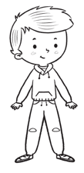 Il bambino è un:
- vivente
- non vivente
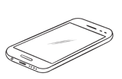 Il telefono è un:
- vivente
- non vivente
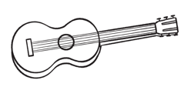 La chitarra è un:
- vivente
- non vivente
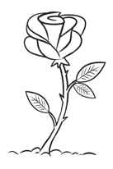 Il fiore è un:
- vivente
- non vivente
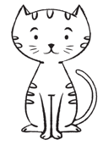 Il gatto è un:
- vivente
- non vivente

- OSSERVA Il CICLO VITALE DELLA TARTARUGA
E NUMERA I DISEGNI DA 1 A 5.
- 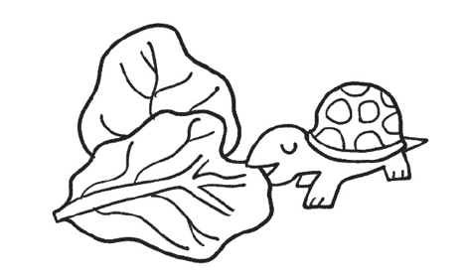 Numero ____ : si nutre
- 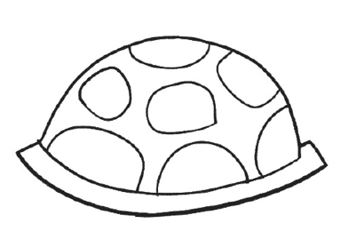 Numero ____ : muore
- 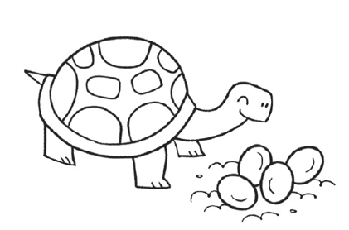 Numero ____ : si riproduce
- 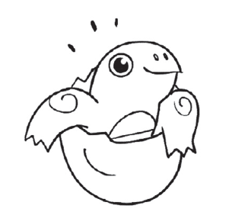 Numero ____ : nasce
- 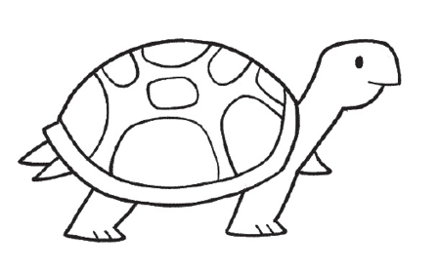 Numero ____ : cresce

- COMPLETA LE FRASI INSERENDO LE SEGUENTI PAROLE AL POSTO GIUSTO:
FIORI – TRONCO – RAMI – RADICI – FOGLIE.
- Le __________________________ permettono alla pianta di respirare e di produrre nutrimento.
- I __________________________ sostengono le foglie, i fiori e i frutti.
- Dai __________________________ nascono i frutti.
- Il __________________________ sostiene la pianta e permette il passaggio dell’acqua e dei sali minerali dalle radici alle foglie.
- Le __________________________ fissano la pianta al terreno e assorbono l’acqua e i sali minerali.

- COMPLETA LE FRASI INSERENDO LE SEGUENTI PAROLE AL POSTO GIUSTO:
MARGINE – LAMINA – PICCIOLO.
- Il __________________________ tiene la foglia attaccata al ramo.
- Il __________________________ è il contorno della foglia.
- La __________________________ è la parte piatta e allargata della foglia.

- LEGGI LE DESCRIZIONI E INDICA A QUALE ANIMALE SI RIFERISCONO.
SCEGLI TRA: CAMMELLO – AQUILA – TALPA – TROTA – GIRAFFA.
- Ha unghie resistenti per scavare tunnel sottoterra, dove vive.
È la _________________________ .
- Nuota grazie al corpo allungato e alle pinne; attraverso le branchie
respira sott’acqua. È la _________________________ .
- Ha un becco uncinato e artigli robusti. Con le sue ampie ali vola altissima
nel cielo. È l’_________________________ .
- Grazie alla lunghezza del collo e delle zampe bruca le foglie più alte degli alberi della savana. È la _________________________ .
- Ha sul dorso due gobbe, che sono depositi di grasso, utili come riserva di energia per sopravvivere nel deserto. È il _________________________ .

- COMPLETA LE FRASI CON LE SEGUENTI PAROLE:
OVIPARI – FORMATI – MAMMIFERI – LATTE.
- Gli animali che allattano i propri piccoli si chiamano _________________________ . Si chiamano così per via
delle mammelle attraverso le quali i piccoli si nutrono
di _________________________ .
- I mammiferi nascono già _________________________ .
- Gli _________________________ invece nascono dalle uova.

- INDICA PER OGNI ANIMALE TUTTE LE INFORMAZIONI CORRETTE.
ATTENZIONE: SONO 3 PER OGNI ANIMALE.
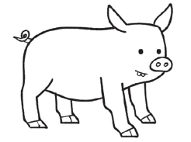 Il maiale:
- cammina
- striscia
- oviparo
- mammifero
- bipede
- quadrupede
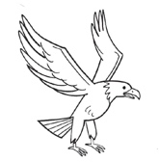 L’aquila:
- vola
- striscia
- oviparo
- mammifero
- bipede
- senza zampe
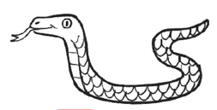 Il serpente:
- vola
- striscia
- oviparo
- mammifero
- bipede
- quadrupede

- OSSERVA I DISEGNI E INDICA SE OGNI ELEMENTO È
SOLIDO, LIQUIDO O GASSOSO.
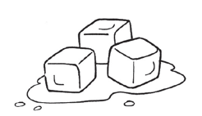 È un elemento:
- solido
- liquido
- gassoso
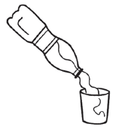 È un elemento:
- solido
- liquido
- gassoso
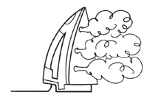 È un elemento:
- solido
- liquido
- gassoso
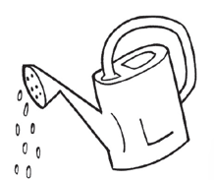 È un elemento:
- solido
- liquido
- gassoso
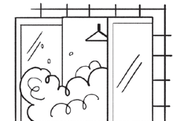 È un elemento:
- solido
- liquido
- gassoso

- INDICA LA CARATTERISTICA DI CIASCUN MATERIALE.
Il vetro è:
- morbido
- duro
Il legno è:
- morbido
- duro
La ceramica è:
- resistente
- fragile
La seta è:
- ruvida
- liscia
Il cotone è:
- duro
- morbido
La carta è:
- opaca
- trasparente

TEST DI INGRESSO SCIENZE
con soluzioni in rosso per l’insegnante
Classe 3

- INDICA SE GLI ESSERI SONO VIVENTI O NON VIVENTI.
Il bambino è un:
- vivente
- non vivente
Il telefono è un:
- vivente
- non vivente
La chitarra è un:
- vivente
- non vivente
Il fiore è un:
- vivente
- non vivente
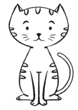 Il gatto è un:
- vivente
- non vivente

- OSSERVA Il CICLO VITALE DELLA TARTARUGA
E NUMERA I DISEGNI DA 1 A 5.
- Numero __2__ : si nutre
- Numero __5__ : muore
- Numero __4__ : si riproduce
- Numero __1__ : nasce
- Numero __3__ : cresce

- COMPLETA LE FRASI INSERENDO LE SEGUENTI PAROLE AL POSTO GIUSTO:
FIORI – TRONCO – RAMI – RADICI – FOGLIE.
- Le ______foglie______ permettono alla pianta di respirare e di produrre nutrimento.
- I ______rami______ sostengono le foglie, i fiori e i frutti.
- Dai ______fiori______ nascono i frutti.
- Il ______tronco______ sostiene la pianta e permette il passaggio dell’acqua e dei sali minerali dalle radici alle foglie.
- Le ______radici______ fissano la pianta al terreno e assorbono l’acqua e i sali minerali.

- COMPLETA LE FRASI INSERENDO LE SEGUENTI PAROLE AL POSTO GIUSTO:
MARGINE – LAMINA – PICCIOLO.
- Il ______picciolo______ tiene la foglia attaccata al ramo.
- Il ______margine______ è il contorno della foglia.
- La ______lamina______ è la parte piatta e allargata della foglia.

- LEGGI LE DESCRIZIONI E INDICA A QUALE ANIMALE SI RIFERISCONO.
SCEGLI TRA: CAMMELLO – AQUILA – TALPA – TROTA – GIRAFFA.
- Ha unghie resistenti per scavare tunnel sottoterra, dove vive.
È la ______talpa______ .
- Nuota grazie al corpo allungato e alle pinne; attraverso le branchie
respira sott’acqua. È la ______trota______ .
- Ha un becco uncinato e artigli robusti. Con le sue ampie ali vola altissima
nel cielo. È l’______aquila______ .
- Grazie alla lunghezza del collo e delle zampe bruca le foglie più alte degli alberi della savana. È la ______giraffa______ .
- Ha sul dorso due gobbe, che sono depositi di grasso, utili come riserva di energia per sopravvivere nel deserto. È il ______cammello______ .

- COMPLETA LE FRASI CON LE SEGUENTI PAROLE:
OVIPARI – FORMATI – MAMMIFERI – LATTE.
- Gli animali che allattano i propri piccoli si chiamano ______mammiferi______ . Si chiamano così per via delle mammelle attraverso le quali i piccoli si nutrono di ______latte______ .
- I mammiferi nascono già ______formati______ .
- Gli ______ovipari______ invece nascono dalle uova.

- INDICA PER OGNI ANIMALE TUTTE LE INFORMAZIONI CORRETTE.
ATTENZIONE: SONO 3 PER OGNI ANIMALE.
Il maiale:
- cammina
- striscia
- oviparo
- mammifero
- bipede
- quadrupede
L’aquila:
- vola
- striscia
- oviparo
- mammifero
- bipede
- quadrupede
Il serpente:
- vola
- striscia
- oviparo
- mammifero
- bipede
- senza zampe

- OSSERVA I DISEGNI E INDICA SE OGNI ELEMENTO È
SOLIDO, LIQUIDO O GASSOSO.
È un elemento:
- solido
- liquido
- gassoso
È un elemento:
- solido
- liquido
- gassoso
È un elemento:
- solido
- liquido
- gassoso
È un elemento:
- solido
- liquido
- gassoso
È un elemento:
- solido
- liquido
- gassoso

- INDICA LA CARATTERISTICA DI CIASCUN MATERIALE.
Il vetro è:
- morbido
- duro
Il legno è:
- morbido
- duro
La ceramica è:
- resistente
- fragile
La seta è:
- ruvida
- liscia
Il cotone è:
- duro
- morbido
La carta è:
- opaca
- trasparente

